INSTITUTO CATÓLICO KAROL WOJTYLA
BACHILLERATO TÉCNICO VOCACIONAL EN DESARROLLO DE SOFTWARE


PERFIL DEL PROYECTO:
InTIme: App de registro de asistencias de docentes.
DOCENTE:
Lic. Criseyda Guadalupe Araujo Melgar
MÓDULO:
3.8 Proyecto innovador de desarrollo de software.
INTEGRANTES:
Aguillón Ortiz Ricardo Alexander
Campos Palacios Flor Stefany
Ayala Flores Leslie Stefany

Descripción del problema.
En nuestro Instituto Católico Karol Wojtyla, la asistencia de los maestros se lleva a cabo de una manera que puede tardar más tiempo y a veces causar errores al momento de registrar quién llegó o quién salió. También puede ser difícil revisar asistencias anteriores o llevar un control más ordenado de los registros. Por esta razón, se busca crear un sistema que permita registrar la asistencia de los maestros de forma más rápida y sencilla utilizando tarjetas RFID y una aplicación móvil donde se pueda consultar toda la información cuando sea necesario.
Con este proyecto se pretende facilitar el proceso de registro de asistencia, permitiendo que los maestros puedan identificarse de forma rápida al ingresar a la institución. De esta manera, la información quedará almacenada de forma más organizada y podrá consultarse cuando sea necesario, ayudando a mejorar el control de asistencia y el orden dentro de la institución.

Objetivos.
Objetivo General
Crear un sistema para controlar la asistencia de los maestros del Instituto Católico Karol Wojtyla usando tarjetas RFID y una aplicación móvil, para que el registro de entradas y salidas sea más rápido, fácil y ordenado.

Objetivos Específicos
- Registrar automáticamente la asistencia de los maestros mediante tarjetas RFID.
- Mostrar en la aplicación móvil la información de las entradas y salidas de los docentes.
- Llevar un historial de asistencia para poder consultarlo cuando sea necesario.
- Generar reportes básicos que ayuden a tener un mejor control de la asistencia.
- Evitar errores y ahorrar tiempo en el proceso de registro de asistencia.

Caso de uso.
Descripción
El sistema permite que el docente registre su asistencia mediante una tarjeta RFID identificando automáticamente si corresponde a una entrada o una salida. Además, incorpora mecanismos de seguridad para evitar registros no autorizados o duplicados, detectar intentos inválidos y enviar la información al administrador para su validación cuando sea necesario.
Por su parte el administrador puede gestionar la información de los docentes, consultar y corregir registros de asistencia y generar reportes y visualizar el historial y las alertas de intentos inválidos, así como revisar los registros aprobados o rechazados y cerrar sesión de forma segura de esta manera el sistema garantiza un control de asistencia eficiente, confiable y seguro.
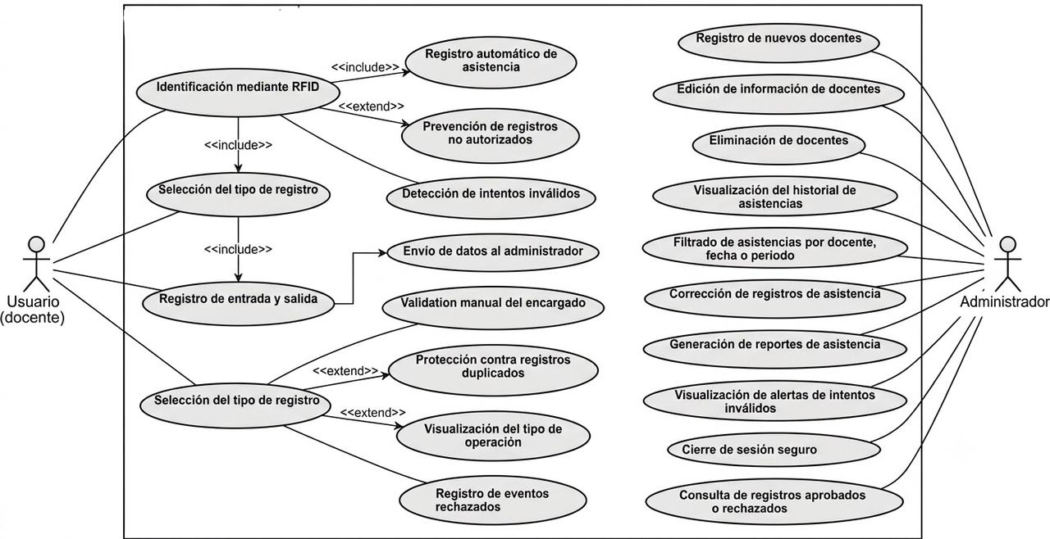

Diagrama de flujo.
Descripción del diagrama de flujo de usuario.
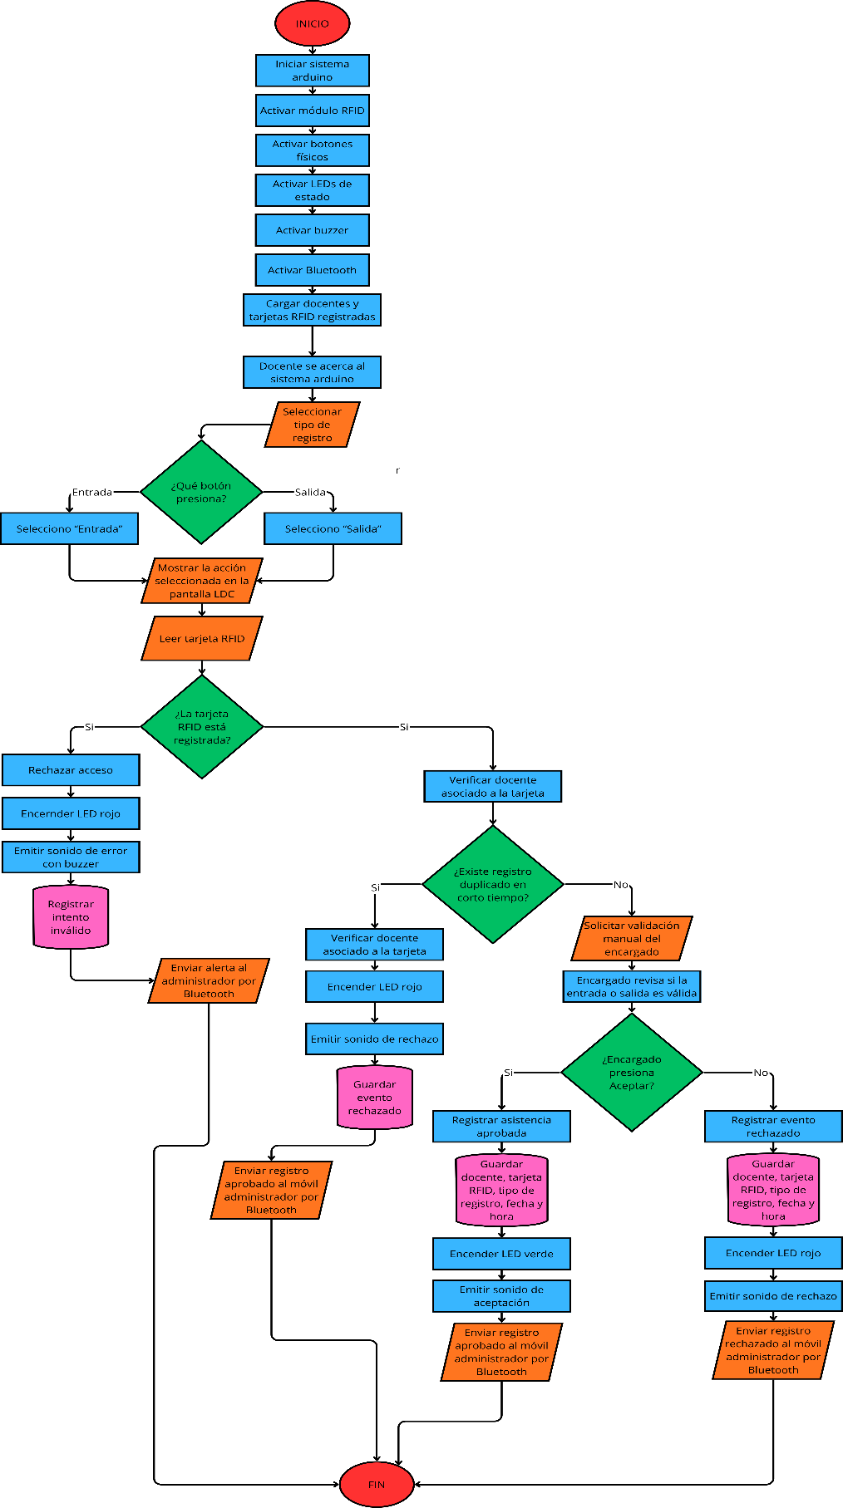

El diagrama representa el funcionamiento del sistema de control de asistencia basado en Arduino que utilizarán los docentes. El proceso inicia cuando el dispositivo enciende e inicializa todos los componentes necesarios, como el lector RFID, los botones físicos, los indicadores LED, el buzzer y el módulo Bluetooth. Una vez cargada la información de los docentes y de las tarjetas registradas, el usuario selecciona si desea registrar una entrada o una salida mediante los botones disponibles.
Después de elegir el tipo de registro, el sistema solicita acercar la tarjeta RFID para identificar al docente. Si la tarjeta no está registrada, el acceso es rechazado, se activa una alerta visual y sonora, se almacena el intento inválido y se envía una notificación al administrador. Si la tarjeta es válida, el sistema verifica que no exista un registro duplicado en un corto período de tiempo y solicita al encargado confirmar si la asistencia es válida. Dependiendo de la decisión tomada, el registro se aprueba o se rechaza, guardando toda la información correspondiente y enviándola al dispositivo móvil del administrador mediante Bluetooth. Finalmente, el proceso concluye mostrando el resultado del registro y dejando el sistema listo para una nueva lectura.

Diagrama de flujo de administrador
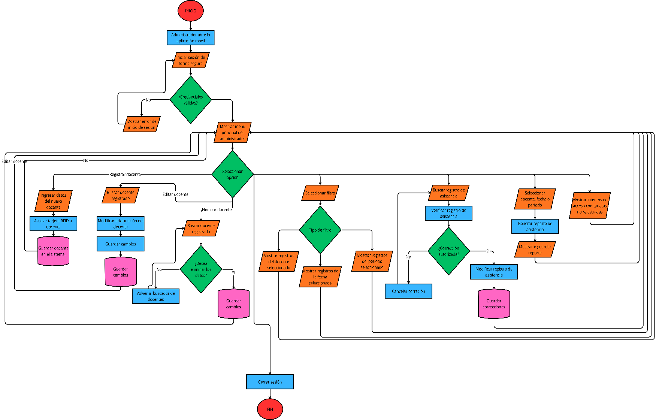

Este diagrama muestra el funcionamiento de la aplicación móvil utilizada por el administrador para gestionar el sistema de asistencia. El proceso comienza cuando el administrador abre la aplicación e inicia sesión con sus credenciales. Si la autenticación es correcta, el sistema presenta el menú principal, desde donde se pueden realizar las diferentes funciones administrativas.
Entre las principales opciones se encuentran el registro de nuevos docentes, la edición y eliminación de usuarios, la consulta de registros de asistencia mediante diferentes filtros, la corrección de registros cuando existe una autorización y la generación de reportes por docente, fecha o período. Además, la aplicación permite visualizar los intentos de acceso realizados con tarjetas RFID no registradas, facilitando el control y seguimiento de posibles incidencias.
Cada operación realizada guarda automáticamente los cambios correspondientes en la base de datos para mantener la información actualizada y garantizar la integridad de los registros. Una vez finalizadas las tareas administrativas, el usuario puede cerrar sesión de forma segura, concluyendo así el funcionamiento de la aplicación.

Diagrama entidad – relación.
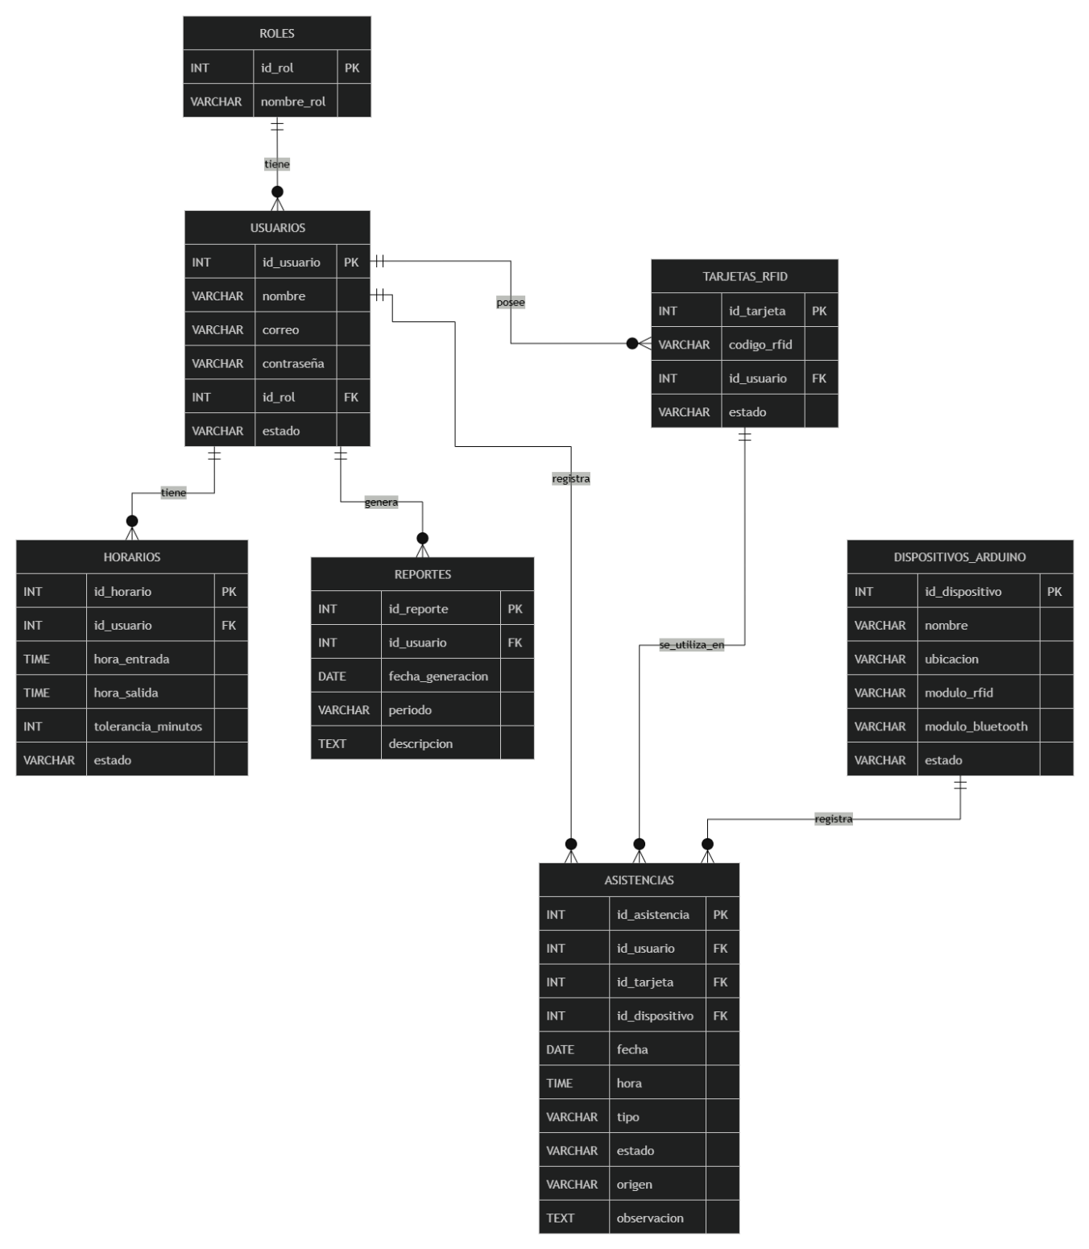
El siguiente diagrama entidad-relación representa la estructura de la base de datos diseñada para el sistema de control de asistencias mediante tecnología RFID y Arduino. En él se muestran las principales entidades del sistema, los atributos que conforman cada tabla y las relaciones existentes entre ellas, permitiendo organizar la información de manera eficiente y mantener la integridad de los datos.
La entidad Roles define los tipos de usuarios que pueden acceder al sistema, como administrador y docente. Cada usuario pertenece a un único rol, mientras que un mismo rol puede estar asociado a varios usuarios. La tabla Usuarios almacena la información personal y las credenciales de acceso de cada docente o administrador, además del estado de su cuenta.
Cada usuario tiene asignada una Tarjeta RFID, la cual contiene un código único utilizado para identificar al docente durante el registro de asistencia. Esta relación permite que el sistema valide automáticamente la identidad del usuario al momento de acercar la tarjeta al lector RFID.
La tabla Horarios almacena el horario asignado a cada docente, incluyendo la hora de entrada, la hora de salida, el margen de tolerancia permitido y el estado del horario. Esta información sirve como referencia para validar si un registro de asistencia corresponde al horario establecido.
La entidad Dispositivos Arduino registra la información de cada dispositivo instalado en la institución, incluyendo su ubicación, el módulo RFID, el módulo Bluetooth y su estado de funcionamiento. De esta manera es posible identificar desde qué dispositivo fue realizado cada registro de asistencia.
La tabla Asistencias constituye la entidad principal del sistema, ya que almacena todos los registros generados por los docentes. Cada asistencia está relacionada con un usuario, una tarjeta RFID y un dispositivo Arduino, además de guardar la fecha, hora, tipo de registro (entrada o salida), estado del registro, origen y observaciones cuando sea necesario.
Finalmente, la entidad Reportes almacena la información relacionada con los reportes generados por el administrador. Cada reporte está asociado a un usuario e incluye la fecha de generación, el período consultado y una descripción que resume la información obtenida.
En conjunto, este modelo entidad-relación permite representar de forma clara la organización de la base de datos, garantizando una correcta relación entre los usuarios, las tarjetas RFID, los dispositivos Arduino, los horarios y los registros de asistencia. Gracias a esta estructura, el sistema puede gestionar la información de manera ordenada, evitando duplicidad de datos y facilitando la consulta, administración y generación de reportes.

Diseño preliminar de pantallas.

Pantalla de inicio de sesión
Esta pantalla permite al usuario acceder al sistema mediante el ingreso de su nombre, correo electrónico y contraseña. También incluye la opción “Olvidé mi contraseña” para recuperar el acceso en caso de ser necesario.
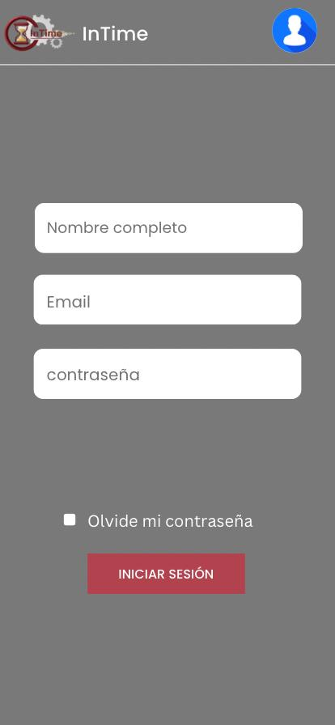

Menú principal
Muestra las principales opciones del sistema una vez iniciada la sesión. Desde esta pantalla el usuario puede acceder a Configuración, Justificaciones e Historial para realizar las diferentes funciones disponibles.
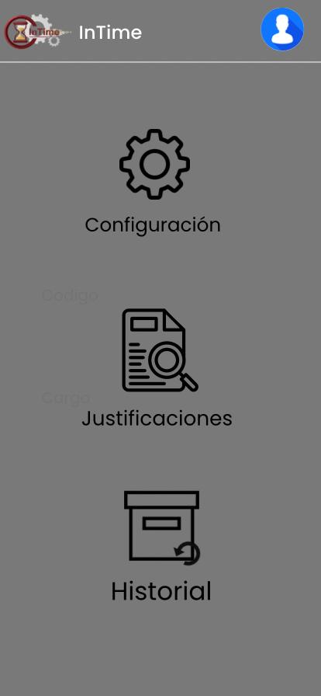

Lista de historial
Presenta el listado de docentes registrados en el sistema. El usuario puede seleccionar un docente para consultar el detalle de sus registros de asistencia.
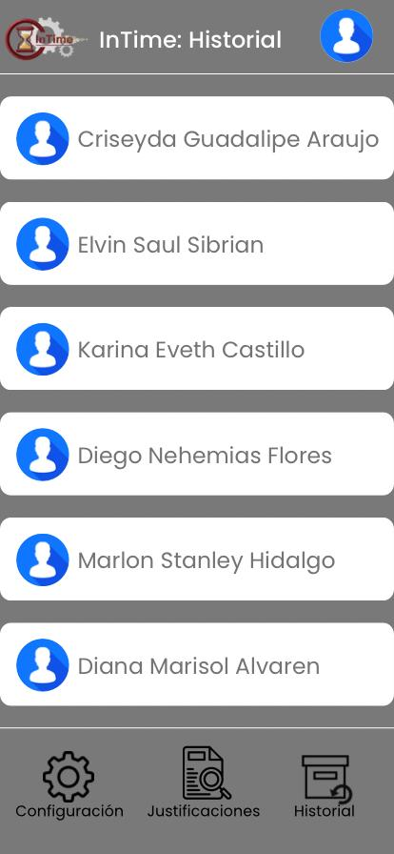

Detalle del historial de asistencia
Permite visualizar la información de asistencia de un docente, mostrando la hora de entrada, la hora de salida, la fecha actual y un resumen de los registros realizados durante la semana.
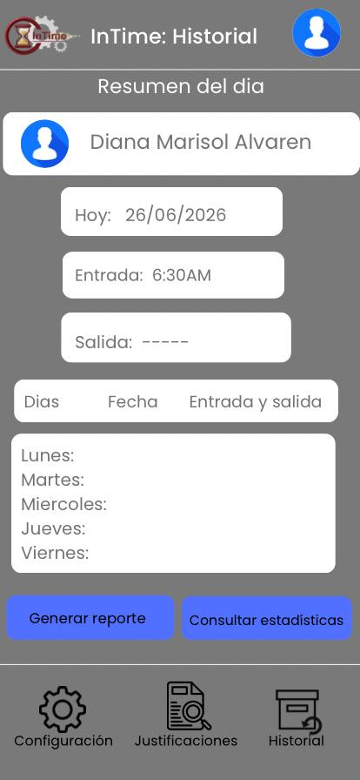

Reportes y estadísticas
Esta pantalla ofrece la opción de generar reportes y consultar estadísticas mensuales de asistencia, facilitando el análisis y seguimiento de los registros almacenados por el sistema.
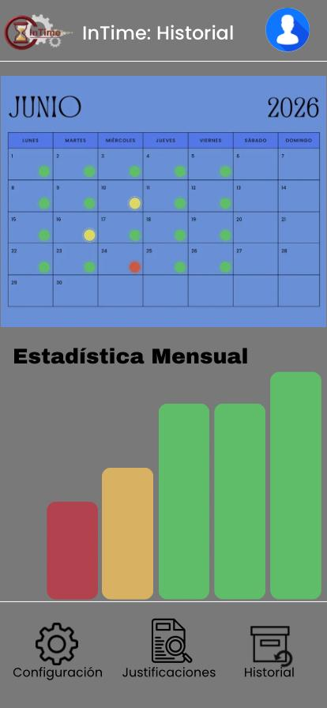

Lista de materiales.
- Arduino UNO: Es la placa principal del proyecto. Se encarga de recibir la información de los demás componentes y controlar el funcionamiento del sistema.
- Módulo RFID RC522: Es el dispositivo que lee las tarjetas RFID para identificar a cada maestro y registrar su asistencia.
- Tarjetas RFID: Son las tarjetas que utilizan los maestros para registrarse al acercarlas al lector RFID.
- Módulo Bluetooth HC-05: Permite enviar la información del Arduino a la aplicación móvil mediante una conexión Bluetooth.
- Pantalla LCD 16x2: Muestra mensajes del sistema, como la identificación del usuario o la confirmación de asistencia.
- LEDs (verde, rojo y amarillo): Sirven como indicadores visuales para mostrar diferentes estados del sistema, como acceso permitido o denegado.
- Resistencias de 220 Ω: Protegen los LEDs regulando la cantidad de corriente eléctrica que reciben.
- Buzzer: Emite sonidos para avisar si un registro fue exitoso o si ocurrió algún error.
- Protoboard: Permite conectar y probar los componentes electrónicos sin necesidad de soldarlos.
- Cables jumper macho-macho: Se utilizan para realizar conexiones entre los componentes electrónicos en la protoboard.
- Cables jumper macho-hembra: Permite conectar módulos que tienen diferentes tipos de terminales.
- Cable USB para Arduino: Se utiliza para alimentar el Arduino y cargar el programa desde la computadora.
- Tabla: Material utilizado para construir la maqueta donde se representará la entrada y el área de control.
- Silicón caliente: Se utiliza para unir y fijar las piezas de la maqueta.
- Pistola de silicón: Herramienta que permite aplicar el silicón caliente durante el armado de la maqueta.
- Tijeras: Herramienta utilizada para cortar materiales durante la construcción de la maqueta.
- teclado matricial 4x4: es un dispositivo de entrada que permite ingresar números, letras y comandos al presionar sus 16 teclas. Está formado por los números del 0 al 9, las teclas * y #, y las teclas A, B, C y D. Se conecta fácilmente a placas como Arduino mediante una cinta de 8 pines y se utiliza en proyectos de control de acceso, sistemas de seguridad, cerraduras electrónicas, menús y automatización

